报 名 表
项目编号和名称
投标人名称
联系人及手机
收件邮箱
其他（选填） | 收据 专用发票 普通发票（请在类型前打√）  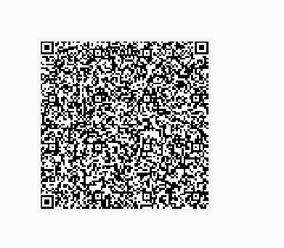  （扫填开票二维码，开具专用发票的请完整填写银行信息）

